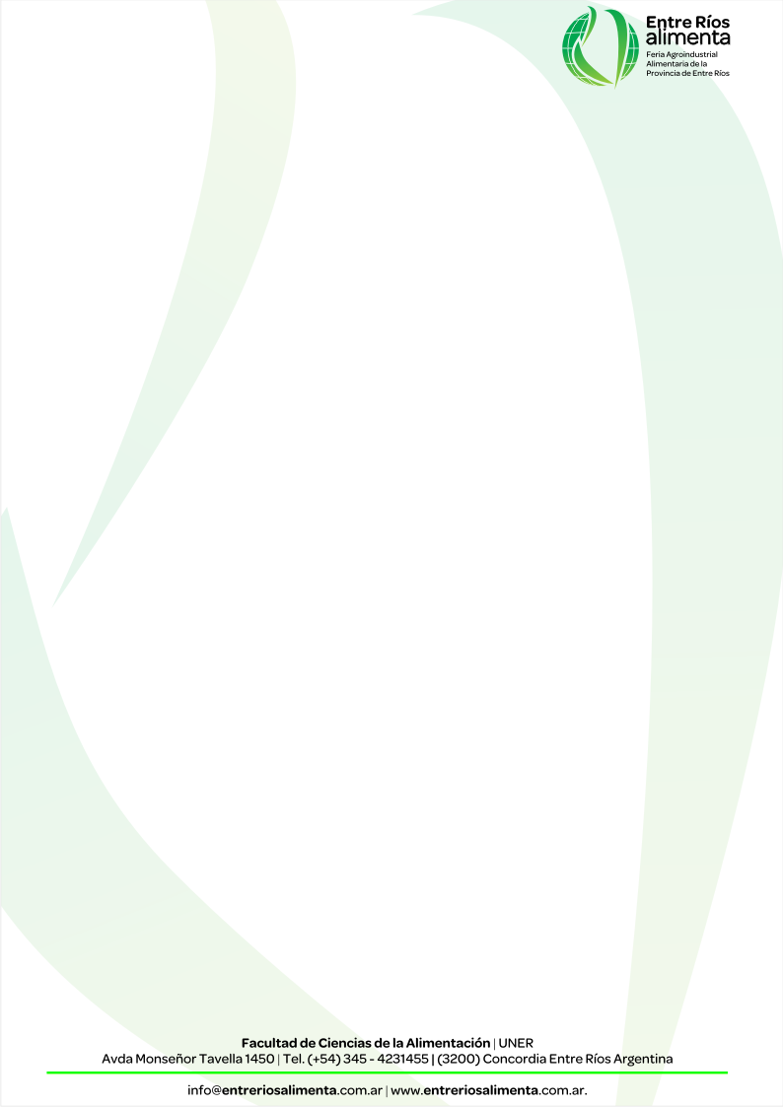
Concordia, 22 de agosto 2012

Importante demanda de empresas para participar en la 2ª Feria Agroindustrial Alimentaria de Entre Ríos

Lo que el año pasado se presentaba como un desafío, hoy ya se vive como una realidad. La Feria Agroindustrial Alimentaria de Entre Ríos logró posicionarse como el espacio de negocios el sector alimentario más importante de la región. El dato que lo confirma es el número de empresas que ya tienen reservado su stand para lo que será la segunda edición de la feria “Entre Ríos Alimenta” a realizarse el 8, 9 y 10 de noviembre próximo en el Puerto de Concordia, coorganizado por la Facultad de Ciencias de la Alimentación (UNER) y el Gobierno provincial.

Incluso antes de que se lleve a cabo el lanzamiento, realizado en Paraná el 14 de agosto pasado, las principales empresas de los rubros más representativos de alimentos quisieron tener asegurado un lugar para este año, teniendo en cuenta el éxito de la primera feria que permitió la concreción de negocios significativos. Esta sostenida demanda ha llevado a que este año los organizadores dispongan destinar más espacio, lo que derivó en la apertura de dos pabellones profesionales que estarán en su totalidad destinados a los principales sectores alimentarios como el lácteo, avícola, arrocero, cárnico, apícola, citrícola, arandanero y otros, además de proveedores de la industria alimenticia.

Cabe destacar que además de las rondas internacional de negocios de gran jerarquía que ya se realizaron el año anterior organizadas por la Secretaria de Industria, Comercio y Planificación del Desarrollo de la provincia, junto al Consejo Federal de Inversiones (CFI), este año las empresas entrerrianas que tengan su stand podrán también acceder gratuitamente a rondas nacionales de negocios donde tendrán la posibilidad de ofrecer sus productos a compradores básicamente representados por cadenas provinciales de supermercados que buscan nuevos proveedores de productos. Esta será de carácter multisectorial y será organizada por la Secretaria de Industria junto a la Confederación Argentina de la Mediana Empresa (CAME). Lo que claramente muestra que en esta edición se amplían las oportunidades de negocios para el sector agroindustrial alimentario de la provincia.

Asimismo, para asegurar un espacio fructífero y productivo de negocios los dos primeros días de la feria (8 y 9), se podrá acceder a los dos pabellones de expositores profesionales solo con acreditación previa, abriéndose a todo público de 20 a 22 hs. Mientras que el día 10 será de acceso libre durante toda jornada.

Al igual que en la edición anterior, a través de este importante evento, la Facultad de Ciencias de la Alimentación busca convertirse en un referente científico y tecnológico para el desarrollo de la región, además de generar lazos dinámicos con la comunidad y el sector productivo.

Por su parte, el Gobierno de Entre Ríos, continúa con su política de apoyo al crecimiento del complejo agroindustrial y agroalimentario, que le ha permitido en estos últimos años pasar de ser una provincia productora de elementos primarios a ser exportadora de alimentos con valor agregado en origen.
Para obtener mayor información contactarse a info@entreriosalimenta.com.ar o al teléfono 0345-4231455

